Министерство образования Республики Беларусь

Учреждение образования
БЕЛОРУССКИЙ ГОСУДАРСТВЕННЫЙ УНИВЕРСИТЕТ
ИНФОРМАТИКИ И РАДИОЭЛЕКТРОНИКИ

Факультет компьютерных систем и сетей

Кафедра электронных вычислительных машин

Дисциплина: Администрирование компьютерных сетей

ОТЧЕТ
по лабораторной работе № 4
на тему
«Сервисы DHCP и NAT»
Вариант №80

Выполнил студент П.Ю. Шарай
группы 150503:

Проверил: В. А. Марцинкевич

Минск 2024
1 ИСХОДНЫЕ ДАННЫЕ

Номер варианта: 80
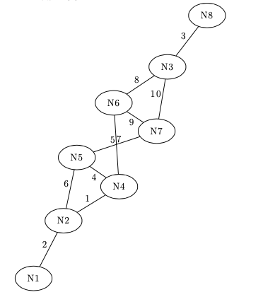
Сетевая топология по варианту:

Подсети:
1 11.68.146.0/26
2 44.152.68.0/24
3 70.120.177.240/28
4 112.41.96.0/20
5 139.65.132.0/23
6 145.12.88.0/23
7 169.242.89.128/27
8 180.232.67.192/26
9 193.158.56.96/27
10 201.59.221.0/25

2 ПРАКТИЧЕСКАЯ ЧАСТЬ

2.1 Рабочие конфигурации

В ходе данной лабораторной работы были изменены конфигурации двух роутеров: Router 1 и Router 8
Ниже представлены актуальные рабочие конфигурации роутеров.

Router 1 – hostname R1
ip dhcp excluded-address 192.168.25.26

ip dhcp pool DHCP
network 192.168.25.0 255.255.255.0
default-router 192.168.25.26

Interface GigabitEthernet0/0
ip address 192.168.25.26/24
duplex auto
speed auto
Interface GigabitEthernet0/1
ip address 44.152.68.1/24
duplex auto
speed auto

ip classless
ip route 0.0.0.0 0.0.0.0 44.152.68.2

Router 8 – hostname R8
Interface GigabitEthernet0/0
ip address 192.168.26.27/24
ip nat inside
duplex auto
speed auto

Interface GigabitEthernet0/1
ip address 70.120.177.242/28
ip nat inside
duplex auto
speed auto

ip nat inside source static 192.168.26.26 70.120.177.242
ip classless
ip route 0.0.0.0 0.0.0.0 70.120.177.241

